Міністерство освіти та науки України

Національний технічний університет України “КПІ”

Факультет інформатики та обчислювальної техніки

Кафедра автоматизованих систем обробки інформації і управління

**ЗВІТ**

про виконання

комп’ютерного практикуму №1

на тему:

**«Виявлення, документування та аналіз вимог до ПЗ.**

**Побудова функціональної моделі»**

**Тема РГР: «Система складання календарного плану виготовлення товарів»**

**Виконав:** студент групи ІС-24

Сидоров Максим Олегович

**Перевірила:** асистент каф. АСОІУ

Сперкач Майя Олегівна

Київ 2015

**Структура змісту звіту:**

**1. Опис предметного середовища**

Темою РГР є «**Система складання календарного плану виготовлення товарів**».

Система призначена для формування календарного плану виготовлення товарів.

**Цілями розробки є:**

* Удосконалення роботи підприємства з виготовлення та збору комп’ютерів;
* Створення простого та інтуїтивно зрозумілого сервісу оформлення замовлень для клієнта заводу зі складання комп’ютерів за допомогою:
* Надання графічного конструктора складання типу комп’ютера;
* Надання критеріїв оцінки готового комп’ютера(вартість, потужність, якість);
* Підвищення продуктивності роботи планувальників заводу зі складання комп’ютерів за допомогою:
* Надання зручного інтерфейсу зворотнього зв’язку з замовником стосовно розглянутих замовлень;
* Надання автоматизованої системи розподілу працівників за прийнятими замовленнями;
* Подача розподілу замовлень у вигляді календарного плану;
* Створення інтерфейсу керування ресурсами(робітники, деталі) заводу зі складання комп’ютерів

Для досягнення поставлених цілей необхідно вирішати наступні задачі:

* Створення та відправлення замовлень з виготовлення комп’ютерів;
* Скасування замовлень, що не почали своє виконання;
* Затвердження та розміщення замовлення у виробничий план підприємства;
* Перескладання виробничого плану у разі надходження нових замовлень;
* Повідомлення замовника про статус замовлення;
* Керування виробничими запасами підприємства.

**2. Побудова моделі варіантів використання**

Акторами системи є: Замовник комп’ютерів, планувальник, замовник деталей*.*

Визначимо, які дії або варіанти використання вони виконують в системі, для цього наведемо таблицю 1, в якій описані актори, варіанти використання та їх описи дій.

**Таблиця 1** – Типи залежностей між варіантами використання

|  |  |  |
| --- | --- | --- |
| **Актор** | **Варіант використання** | **Опис дії варіанта використання** |
| Замовник комп’ютерів | Керування замовленнями | Конструювання типу комп’ютера з наданих компонент, вказання ватрості, потужності та якості комп’ютера, а також термін виконання замовлення;перегляд статусу замовлення; скасування замовлення |
| Отримати інформацію про замовлення | Висилання на пошту замовника інформації про статус замовлення та відображення на сторінці замовника про статус замовлення. |
| Планувальник | Обробка замовлення | Пошук потрібних деталей комп’ютера згідно з критеріями вартості потужності та якості, вказаними замовником, планування розкладів роботи; складання розкладу. |
| Отримати Інформацію про замовлення | Перегляд списоку запланованих замовлень, замовлень ,що виконуються, є виконаними, а також скасовані замовлення. |
| Замовник ресурсів | Керування інформацією про ресурси | Додавання, редагування та видалення записів про наявні виробничі ресурси(деталі, робітники) на підприємстві; найм робочих, звільнення робочих. |

Відповідно визначених варіантів використання побудуємо загальну модель варіантів використання, яка наведена на рисунку 1.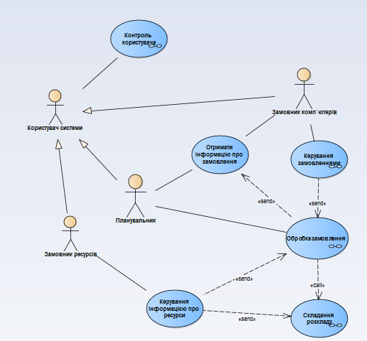

**Рисунок 1** – Модель варіантів використання

До індивідуальної частини мною був вибраний наступний варіант використання: *Керування замовленнями*. Відповідно до нього була проведена його декомпозиція, результати якої наведені на рисунку 2.

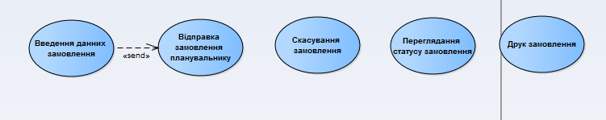

**Рисунок 2** – Модель варіанту використання «*Керування замовленнями*»

**3. Визначення вимог та побудова моделі вимог.**

Відповідно визначених варіантів використання виявлено функціональні вимоги та встановлена їх пріоритетність, результат для загальної частини наведено у таблиці 2.

**Таблиця 2** – Виявлені вимоги з варіантів використань

|  |  |  |  |
| --- | --- | --- | --- |
| **Актор** | **Варіант використання** | **Функціональна вимога** | **Пріоритет** |
| Користувач системи | Контроль користувача | Система веде облік дій користувачів |  |
| Замовник ресурсів | Керування інформацією про ресурси | Відділ ресурсів здійснює керуваня ресурсами:   1. Замовник ресурсів звільняє робочих 2. Замовник ресурсів наймає робочих 3. Замовник ресурсів видаляє інформацію про деталі 4. Замовник ресурсів додає інформацію про деталі 5. Замовник ресурсів оновлює інформацію про деталі |  |
| Планувальник | Складання розкладу | Система складає розклад виготовлення товарів. |  |
|  | Керування замовленням | Планувальник здійснює керування замовленням. |  |
| Замовник комп’ютерів | Отримати інформацію про замовлення | 1. Cистема надає замовнику форму замовлення.    1. Замовник вводить усі поля форми : ціну ,якість,потужність, склад комп'ютера ,а також термін виконання замовлення       1. Якщо необхідні деталі відсутні, то система повідомляє замовника про неможливість виконання замовлення 2. Замовник переглядає статус замовлення. 3. Замовник друкує наступну інформацію про замовлення: склад комп'ютера та його кількість, вартість замовлення, термін виконання, код замовлення |  |
| Керування замовленням | Замовник керує замовленням. |  |

Для варіанту використання «*Замовник керує замовленням*» виявлені вимоги наведені у таблиці 3.

**Таблиця 3** – Виявлені вимоги з варіанту використань інд. Частини

|  |  |  |  |
| --- | --- | --- | --- |
| **Актор** | **Варіант використання** | **Функціональна вимога** | **Пріоритет** |
| Замовник Комп’ютерів | Керування замовленням | 1. Замовник скасовує замовлення.    1. Система повідомляє планувальника про скасування замовлення 2. Система надає замовнику форму замовлення    1. Замовник вводить усі поля форми : ціну ,якість,потужність, склад комп'ютера ,а також термін виконання замовлення,       1. Якщо необхідні деталі відсутні, то система повідомляє замовника про неможливість виконання замовлення 3. Після того як замовник натиснув кнопку завершення замовлення система відправляє замовлення до планувальника 4. Замовник переглядає статус замовлення 5. Замовник друкує наступну інформацію про замовлення: склад комп'ютера та його кількість, вартість замовлення, термін виконання, код замовлення |  |

Відповідно виявлених вимог побудуємо загальну модель вимог та представимо її на рисунку 3, а для індивідуальної частини на рисунку 4.

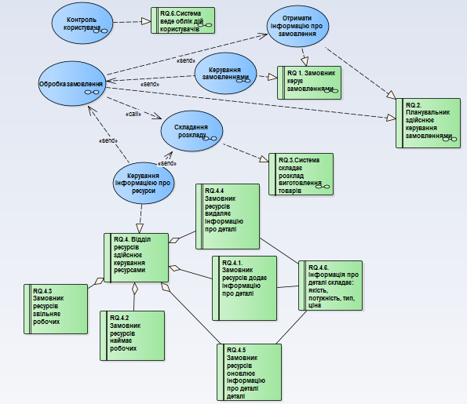

**Рисунок 3** – Модель вимог

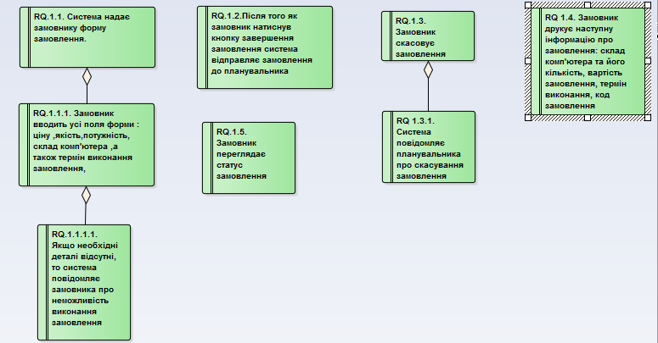

**Рисунок 4** – Модель вимог до вимоги «*Замовник керує замовленням*»

**4. Матриця взаємозв’язку вимог з варіантами використання**

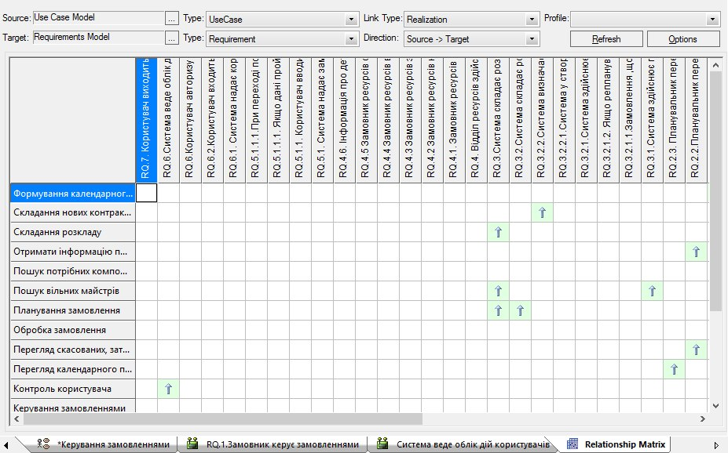

**Рис. 1**

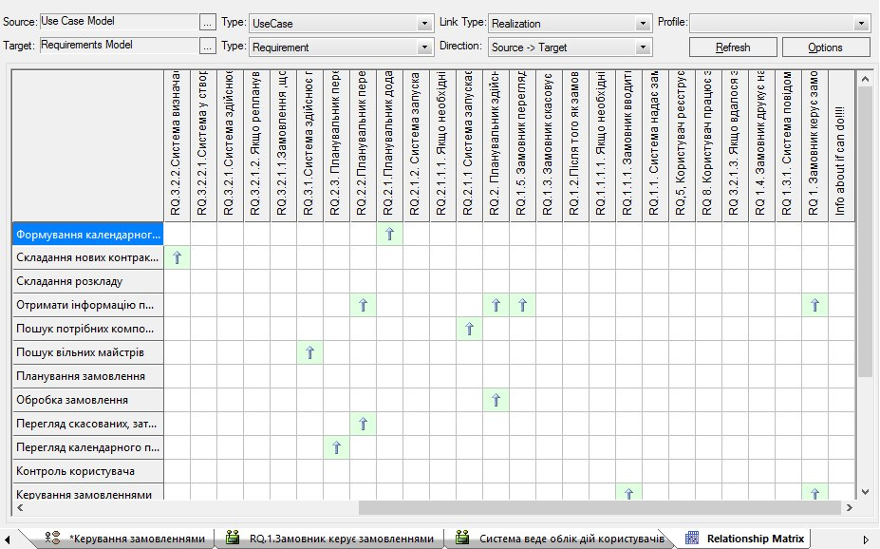

**Рис. 2**

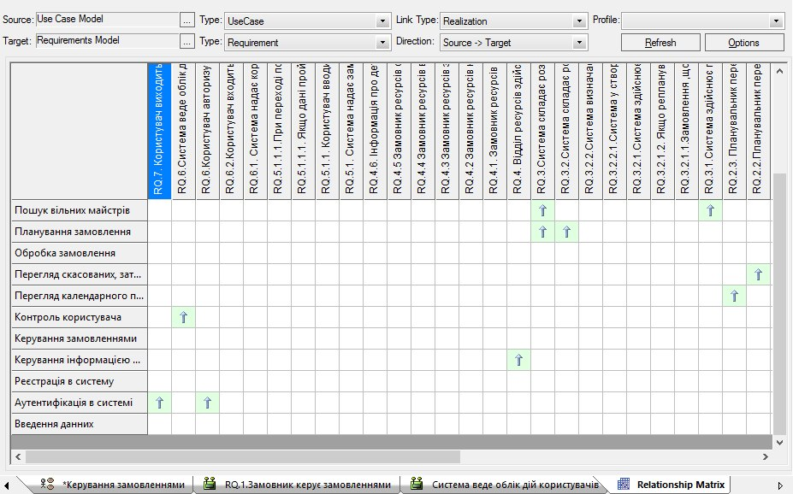

**Рис. 3**

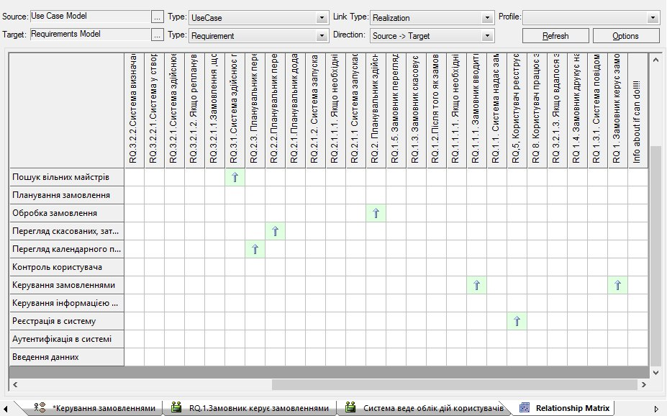

**Рис.4**

**5. Нефункціональні вимоги**

Програма – кросс-браузерна. Працює на таких браузерах: Chrome, Mozzila, Safari, Opera. Програма використовує транзакцї для роботи з базою даних(технологія JPA). Використовуються модульні тести(JUnit). Використовується система контролю версій(git). Користувач працює у сессійному режимі(20 хв.).

**Висновок до роботи**

Виконуючи даний комп’ютерний практикум наша команда навчилася аналізувати предметну область, складати варіанти використання(визначати варіанти використання, акторів та зв’язки між ними). Засвоїли та застосували на практиці правила складання вимог(функціональних та нефункціональних).